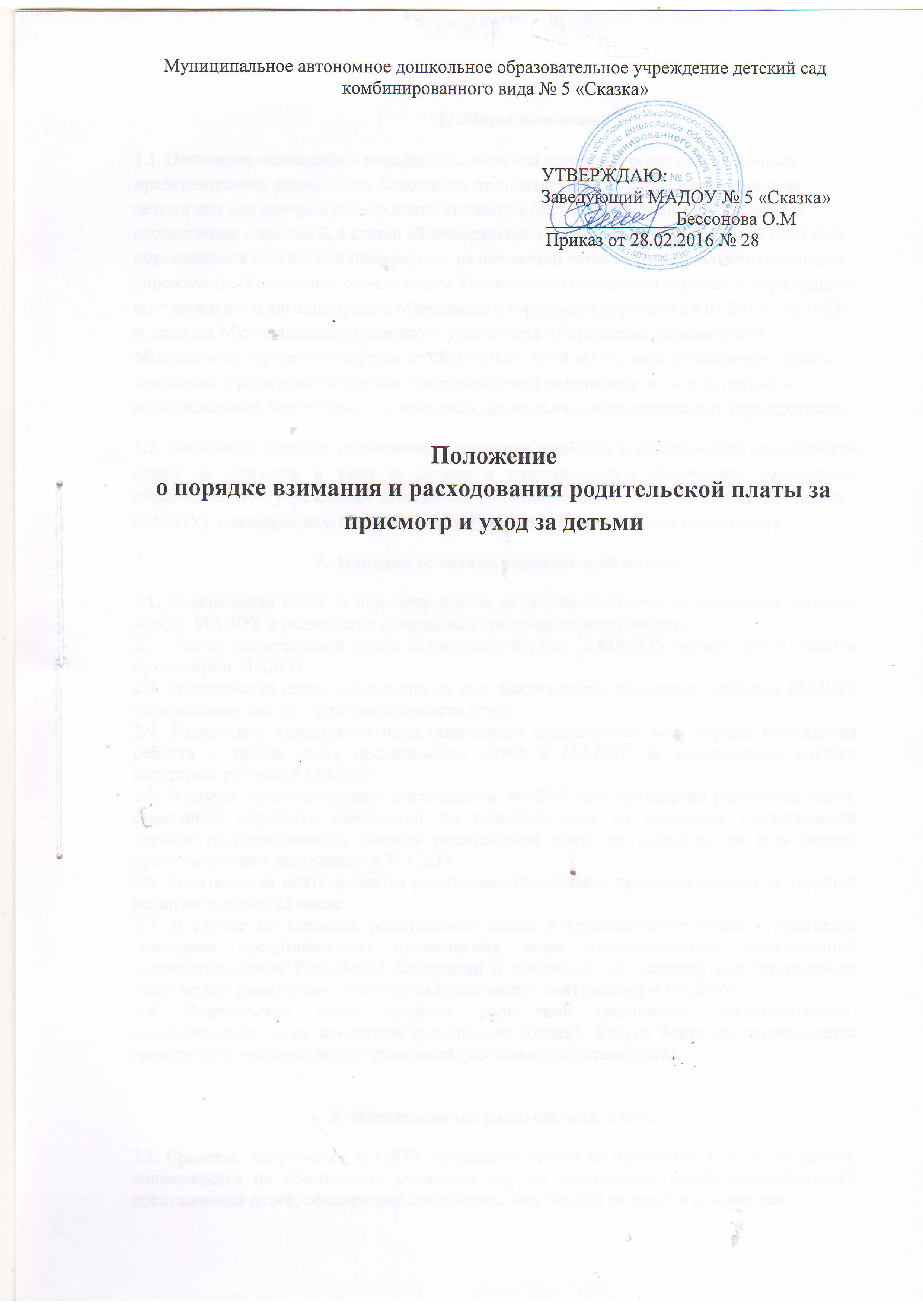

1. Общие положения
1.1. Настоящее положение о порядке установления категорий родителей (законных представителей), которые освобождаются от оплаты услуг по присмотру и уходу за детьми или для которых размер платы снижается (далее – Положение) разработан в соответствии с частью 2, 4 статьи 65 Федерального закона от 29.12.2013г. № 273-ФЗ «Об образовании в Российской Федерации», на основании устава Муниципального казенного учреждения «Управление образованием Мысковского городского округа», утвержденного постановлением администрации Мысковского городского округа от 28.07.2014г. № 1689-п, приказа Муниципального казенного учреждения «Управление образованием Мысковского городского округа» от 08.02.2016г. № 58 «О порядке установления платы, взимаемой с родителей (законных представителей) за присмотр и уход за детьми в муниципальных бюджетных и автономных дошкольных образовательных учреждениях».
1.2. Настоящий порядок устанавливает механизм взимания и расходования родительской платы за присмотр и уход за детьми в муниципальном автономном дошкольном образовательном учреждении детский сад комбинированного вида № 5 «Сказка» (далее – МАДОУ), реализующего образовательную программу дошкольного образования.
2. Порядок взимания родительской платы
2.1. Родительская плата за присмотр и уход за детьми взимается на основании договора между МАДОУ и родителями (законными представителями) ребёнка.
2.2. Расчет родительской платы за присмотр и уход в МАДОУ производится главным бухгалтером МАДОУ.
2.3. Родительская плата начисляется за дни фактического посещения ребёнком МАДОУ на основании табеля учета посещаемости детей.
2.4. Родителями (законными представителями) оплачивается весь период нахождения ребёнка в табеле учета посещаемости детей в МАДОУ за исключением случаев отсутствия ребенка в МАДОУ.
2.5. В случае приостановления деятельности МАДОУ для проведения ремонтных работ, санитарной обработки помещений, по решению суда, на основании представлений органов государственного надзора родительская плата не взимается за весь период приостановления деятельности МАДОУ.
2.6. Родительская плата вносится родителями (законными представителями) за текущий месяц не позднее 25 числа.
2.7. В случае не внесения родительской платы в установленные сроки к родителям (законным представителям) применяются меры ответственности, определенные законодательством Российской Федерации и договором об оказании соответствующих услуг между родителями (законными представителями) ребенка и МАДОУ.
2.8. Родительская плата вносится родителями (законными представителями) самостоятельно через кредитные организации (банки). Услуги банка по перечислению средств оплачиваются за счет родителей (законных представителей).

3. Использование родительской платы
3.1. Средства, полученные МАДОУ за оказание услуги по присмотру и уходу за детьми, направляются на обеспечение комплекса мер по организации хозяйственно-бытового обслуживания детей, обеспечение соблюдения ими личной гигиены и режима дня:
- на приобретение продуктов питания;
- на приобретение материалов хозяйственно-бытового назначения;
- на приобретение мягкого инвентаря;
- на оплату услуг по дезинфекции спальных мест и ковровых изделий;
- на оплату услуг по проведению лабораторных исследований;
- на приобретение иных товаров (работ, услуг), не связанных с реализацией образовательной программы дошкольного образования, а также содержанием недвижимого имущества образовательной организации.
3.2. В случае выбытия ребёнка из МАДОУ и наличия переплаты за оказание услуги по присмотру и уходу за ребёнком, родителям (законным представителям) производится возврат излишне оплаченной суммы родительской платы на основании письменного заявления родителя (законного представителя) и приказа заведующего МАДОУ об отчислении ребенка.
Возврат производится посредством перечисления средств с лицевого счета МАДОУ на лицевой счет родителя (законного представителя), открытый в кредитной организации (банке).
4. Ответственность

4.1. Заведующий МАДОУ, реализующего образовательную программу дошкольного образования:
- обеспечивает контроль за своевременным внесением родителями (законными представителями) родительской платы;
- обеспечивает эффективное использование средств, поступивших в качестве родительской платы, в соответствии с их целевым назначением.
4.2. В случае не поступления оплаты за присмотр и уход в МАДОУ в указанный срок к родителям (законным представителям) применяются меры в соответствии с действующим законодательством Российской Федерации.

